Муниципальное бюджетное общеобразовательное учреждение Анастасиевская средняя общеобразовательная школа имени Почётного работника образования РФ В. А. Гретченко

Районный конкурс
«Не стареют душой ветераны»

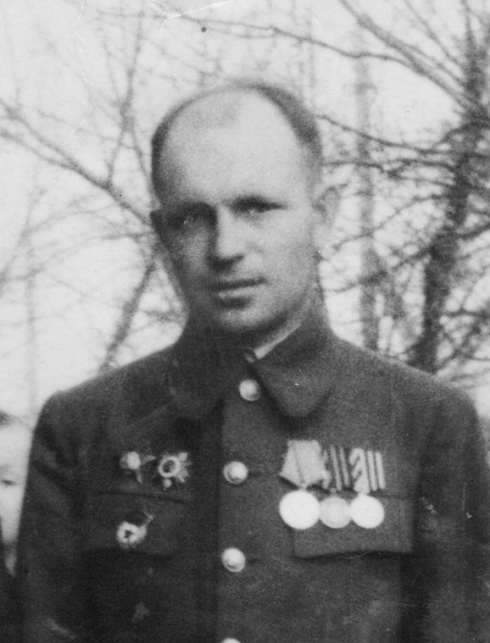

Мандрыгин Даниил,
03.09.2007,
МБОУ Анастасиевская сош
им. ПРО РФ В.А.Гретченко,
6б класс,
Кулык А.А.
Мой пра-прадедушка, Водотыка Илья Денисович, родился в 1914 году. До войны работал учителем в школе. После начала Великой Отечественной войны был призван в армию 15 октября 1941 года и демобилизовался в 1945 году, то есть, прошёл боевой путь от самого начала и до нашей Победы. Воевать ему пришлось в составе Западного фронта, который противостоял самой мощной части фашистских вооружённых сил, вермахта, – группе армий «Центр». Мой прадедушка, гвардии лейтенант, командовал взводом 118 гвардейской отдельной роты связи 255-го полка 65 стрелковой дивизии 19-го стрелкового корпуса, тоже гвардейских. Кстати, звание «гвардейский» присваивали только воинским подразделениям, особо отличившимся в боях мужеством и героизмом, поэтому «Гвардия» и тогда, и теперь по праву считается элитой армии.
В 1944 году, в одном из боёв за освобождение Латвии, 118 отдельная рота, в которой служил Илья Денисович, должна была обеспечивать бесперебойную связь командования 255 стрелкового полка. На войне потеря связи приводит к потере управления войсками, что влечёт за собой гибель целых подразделений, поэтому значение связи в бою очень велико. В какой-то момент фашисты начали миномётно-артиллерийский обстрел наших позиций и телефонные кабели были повреждены взрывами, связь прервалась, командир полка не мог получать информацию о ситуации на поле боя. Тогда мой прадедушка со своими бойцами ползком пробрались к разорванным кабелями и под шквальным огнём противника начали их ремонтировать. Погибли пятеро солдат-телефонистов, Илья Денисович получил ранение и тяжёлую контузию, но связь была восстановлена и до прихода смены он продолжал, превозмогая боль, поддерживать линию в исправном состоянии. И потом, оказавшись в расположении роты, мой прадедушка отказался от отправки в госпиталь и продолжал командовать взводом до окончания боя. За этот подвиг Илья Денисович был награждён орденом Отечественной войны 2 степени. Также он является кавалером ордена Красной звезды, награждён медалями «За отвагу» и «За победу над Германией».
К сожалению, мы сейчас всё реже задумываемся о том, что было бы со всеми нами, если бы наши деды и прадеды не смогли победить в той войне. А ничего бы не было, потому что не было бы наших родителей, нас с вами, всего того, что нас окружает. В гитлеровских планах четко была прописана первоочередная цель: уничтожение части населения СССР и превращение оставшихся в рабов великого рейха. Но этим планам не суждено было сбыться, потому что на пути фашистских орд грудью встали наши прадеды и ценой своей жизни подарили жизнь нам. Мы никогда не должны забывать подвиг нашего народа в самой кровопролитной войне в истории человечества! Мы никогда не должны забывать 27 миллионов погибших! Всем, кто защищал нашу Родину – вечная Слава! И вечная память!

